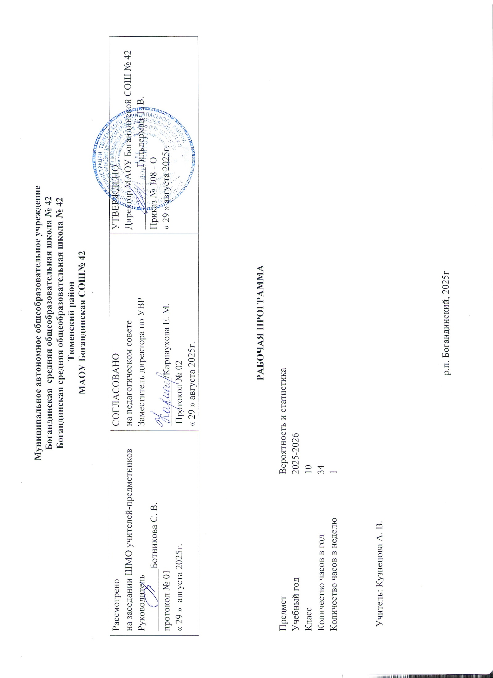

ПОЯСНИТЕЛЬНАЯ ЗАПИСКА
ОБЩАЯ ХАРАКТЕРИСТИКА УЧЕБНОГО КУРСА "ВЕРОЯТНОСТЬ и СТАТИСТИКА"
Рабочая программа по учебному курсу "Вероятность и статистика" для 10 класса разработана на основе Федерального государственного образовательного стандарта основного среднего образования с учётом и современных мировых требований, предъявляемых к математическому образованию, и традиций российского образования, которые обеспечивают овладение ключевыми компетенциями, составляющими основу для непрерывного образования и саморазвития, а также целостность общекультурного, личностного и познавательного развития обучающихся. В программе учтены идеи и положения Концепции развития математического образования в Российской Федерации. В эпоху цифровой трансформации всех сфер человеческой деятельности невозможно стать образованным современным человеком без базовой математической подготовки. Уже в школе математика служит опорным предметом для изучения смежных дисциплин, а после школы реальной необходимостью становится непрерывное образование, что требует полноценной базовой общеобразовательной подготовки, в том числе и математической. Это обусловлено тем, что в наши дни растёт число профессий, связанных с непосредственным применением математики: и в сфере экономики, и в бизнесе, и в технологических областях, и даже в гуманитарных сферах. Таким образом, круг школьников, для которых математика может стать значимым предметом, расширяется.
Практическая полезность математики обусловлена тем, что её предметом являются фундаментальные структуры нашего мира: пространственные формы и количественные отношения от простейших, усваиваемых в непосредственном опыте, до достаточно сложных, необходимых для развития научных и прикладных идей. Без конкретных математических знаний затруднено понимание принципов устройства и использования современной техники, восприятие и интерпретация разнообразной социальной, экономической, политической информации, малоэффективна повседневная практическая деятельность. Каждому человеку в своей жизни приходится выполнять расчёты и составлять алгоритмы, находить и применять формулы, владеть практическими приёмами геометрических измерений и построений, читать информацию, представленную в виде таблиц, диаграмм и графиков, жить в условиях неопределённости и понимать вероятностный характер случайных событий.
Одновременно с расширением сфер применения математики в современном обществе всё более важным становится математический стиль мышления, проявляющийся в определённых умственных навыках. В процессе изучения математики в арсенал приёмов и методов мышления человека естественным образом включаются индукция и дедукция, обобщение и конкретизация, анализ и синтез, классификация и систематизация, абстрагирование и аналогия. Объекты математических умозаключений, правила их конструирования раскрывают механизм логических построений, способствуют выработке умения формулировать, обосновывать и доказывать суждения, тем самым развивают логическое мышление. Ведущая роль принадлежит математике и в формировании алгоритмической компоненты мышления и воспитании умений действовать по заданным алгоритмам, совершенствовать известные и конструировать новые. В процессе решения задач — основой учебной деятельности на уроках математики — развиваются также творческая и прикладная стороны мышления.
Обучение математике даёт возможность развивать у обучающихся точную, рациональную и информативную речь, умение отбирать наиболее подходящие языковые, символические, графические средства для выражения суждений и наглядного их представления.
Необходимым компонентом общей культуры в современном толковании является общее знакомство с методами познания действительности, представление о предмете и методах математики, их отличий
от методов других естественных и гуманитарных наук, об особенностях применения математики для решения научных и прикладных задач. Таким образом, математическое образование вносит свой вклад в формирование общей культуры человека.
Изучение математики также способствует эстетическому воспитанию человека, пониманию красоты и изящества математических рассуждений, восприятию геометрических форм, усвоению идеи симметрии.

Цели изучения учебного курса
Учебный курс «Вероятность и статистика» базового уровня является продолжением и развитием одноимённого учебного курса базового уровня основной школы. Курс предназначен для формирования у обучающихся статистической культуры и понимания роли теории вероятностей как математического инструмента для изучения случайных событий, величин и процессов. При изучении курса обогащаются представления учащихся о методах исследования изменчивого мира, развивается понимание значимости и общности математических методов познания как неотъемлемой части современного естественно-научного мировоззрения.
Содержание курса направлено на закрепление знаний, полученных при изучении курса основной школы и на развитие представлений о случайных величинах и взаимосвязях между ними на важных примерах, сюжеты которых почерпнуты из окружающего мира. В результате у обучающихся должно сформироваться представление о наиболее употребительных и общих математических моделях, используемых для описания антропометрических и демографических величин, погрешностей в различного рода измерениях, длительности безотказной работы технических устройств, характеристик массовых явлений и процессов в обществе.
В соответствии с указанными целями в структуре учебного курса «Вероятность и статистика» средней школы на базовом уровне выделены следующие основные содержательные линии: «Случайные события и вероятности», «Случайные величины и закон больших чисел».
Важную часть курса занимает изучение геометрического и биномиального распределений и знакомство с их непрерывными аналогами ― показательным и нормальным распределениями.
Содержание линии «Случайные события и вероятности» служит основой для формирования представлений о распределении вероятностей между значениями случайных величин, а также эта линия необходима как база для изучения закона больших чисел — фундаментального закона, действующего в природе и обществе и имеющего математическую формализацию. Сам закон больших чисел предлагается в ознакомительной форме с минимальным использованием математического формализма. Темы, связанные с непрерывными случайными величинами, акцентируют внимание школьников на описании и изучении случайных явлений с помощью непрерывных функций. Основное внимание уделяется показательному и нормальному распределениям, при этом предполагается ознакомительное изучение материала без доказательств применяемых фактов.

Место курса в учебном плане
В Учебном плане на изучение курса «Вероятность и статистика» на базовом уровне отводится 1 учебный час в неделю, всего 34 учебных часов.

Планируемые предметные результаты освоения Примерной рабочей программы курса
Предметные результаты освоения курса «Вероятность и статистика» ориентированы на достижение уровня математической грамотности, необходимого для успешного решения задач и проблем в реальной жизни и создание условий для их общекультурного развития.
Освоение учебного курса «Вероятность и статистика» на базовом уровне среднего общего образования должно обеспечивать достижение следующих предметных образовательных результатов:
10 класс
- Читать и строить таблицы и диаграммы.
- Оперировать понятиями: среднее арифметическое, медиана, наибольшее, наименьшее значение, размах массива числовых данных.
- Оперировать понятиями: случайный эксперимент (опыт) и случайное событие, элементарное событие (элементарный исход) случайного опыта; находить вероятности в опытах с равновозможными случайными событиями, находить и сравнивать вероятности событий в изученных случайных экспериментах.
- Находить и формулировать события: пересечение и объединение данных событий, событие, противоположное данному событию; пользоваться диаграммами Эйлера и формулой сложения вероятностей при решении задач.
- Оперировать понятиями: условная вероятность, независимые события; находить вероятности с помощью правила умножения, с помощью дерева случайного опыта.
- Применять комбинаторное правило умножения при решении задач.
- Оперировать понятиями: испытание, независимые испытания, серия испытаний, успех и неудача; находить вероятности событий в серии независимых испытаний до первого успеха; находить вероятности событий в серии испытаний Бернулли.
- Оперировать понятиями: случайная величина, распределение вероятностей, диаграмма распределения.

Содержание учебного курса

10 класс
- Представление данных с помощью таблиц и диаграмм. Среднее арифметическое, медиана, наибольшее и наименьшее значения, размах, дисперсия и стандартное отклонение числовых наборов.
- Случайные эксперименты (опыты) и случайные события. Элементарные события (исходы). Вероятность случайного события. Близость частоты и вероятности событий. Случайные опыты с равновозможными элементарными событиями. Вероятности событий в опытах с равновозможными элементарными событиями.
- Операции над событиями: пересечение, объединение, противоположные события. Диаграммы Эйлера. Формула сложения вероятностей.
- Условная вероятность. Умножение вероятностей. Дерево случайного эксперимента. Формула полной вероятности. Независимые события.
- Комбинаторное правило умножения. Перестановки и факториал. Число сочетаний. Треугольник Паскаля. Формула бинома Ньютона.
- Бинарный случайный опыт (испытание), успех и неудача. Независимые испытания. Серия независимых испытаний до первого успеха. Серия независимых испытаний Бернулли.

ПОУРОЧНОЕ ПЛАНИРОВАНИЕ, 10 класс

№ п/п | дата |  | Тема урока
№ п/п | план | факт | Тема урока
Представление данных и описательная статистика – 4 часа

1. | 04.09 |  | Представление данных с помощью таблиц и диаграмм
2. | 11.09 |  | Среднее арифметическое, медиана
3. | 18.09 |  | Наибольшее и наименьшее значения, размах, дисперсия, стандартное отклонение числовых наборов
4. | 25.09 |  | Практическая работа 1: по теме «Представление данных и описательная статистика»
Случайные опыты и случайные события, опыты с равновозможными элементарными исходами –
6 часов

5. | 02.10 |  | Случайные эксперименты (опыты) и случайные события. Элементарные события (исходы)
6. | 09.10 |  | Вероятность случайного события. Вероятности событий в опытах с равновозможными элементарными событиями
7. | 16.10 |  | Практическая работа 2: по теме «Случайные опыты и случайные события, опыты с равновозможными элементарными исходами»
Операции над событиями, сложение вероятностей – 6 часов

8. | 23.10 |  | Операции над событиями: пересечение, объединение событий, противоположные события
9. | 06.11 |  | Диаграммы Эйлера
10. | 13.11 |  | Формула сложения вероятностей
Условная вероятность, дерево случайного опыта, формула полной вероятности и независимость событий – 6 часов

11. | 20.11 |  | Условная вероятность
12. | 27.11 |  | Умножение вероятностей
13. | 01.12 |  | Дерево случайного эксперимента
14. | 08.12 |  | Формула полной вероятности
15. | 15.12 |  | Независимые события
16. | 22.12 |  | Практическая работа 3: «Условная вероятность, дерево случайного опыта, формула полной вероятности и независимость событий»
Элементы комбинаторики – 4 часа

17. | 15.01 |  | Комбинаторное правило умножения
18. | 22.01 |  | Перестановки и факториал
19. | 29.01 |  | Число сочетаний. Треугольник Паскаля
20. | 05.02 |  | Формула бинома Ньютона
Серии последовательных испытаний – 3 часа

21. | 12.02 |  | Бинарный случайный опыт (испытание), успех и неудача
22. | 19.02 |  | Независимые испытания. Серия независимых испытаний до первого успеха. Серия независимых испытаний Бернулли
23. | 26.02 |  | Практическая работа 4: по теме: «Серии последовательных испытаний»
Случайные величины и распределения – 6 часов

24. | 05.03 |  | Случайная величина
25. | 12.03 |  | Распределение вероятностей
26. | 19.03 |  | Диаграмма распределения
27. | 02.04 |  | Сумма и произведение случайных величин
28. | 09.04 |  | Примеры распределений в том числе геометрическое и биномиальное
29. | 16.04 |  | Геометрическое и биномиальное распределение
Обобщение и систематизация знаний – 5 часов

30. | 23.04 |  | Описательная статистика
31. | 30.04 |  | Случайные опыты и вероятности случайных событий
32. | 07.05 |  | Операции над событиями
33 | 14.05 |  | Итоговая контрольная работа
34 | 21.05 |  | Элементы комбинаторики, серии независимых испытаний

ТЕМАТИЧЕСКОЕ ПЛАНИРОВАНИЕ
- класс
№ | Наименование разделов и тем  программы | Дата |  | Виды деятельности | Виды контроля | Электронные ресурсы
 | Наименование разделов и тем  программы | план | факт | Виды деятельности | Виды контроля | Электронные ресурсы
Раздел 1. Представление данных и описательная статистика – 4 часа
1 | Представление данных с помощью таблиц и диаграмм | 04.09 |  | Извлекать информацию из таблиц и диаграмм, использовать таблицы и диаграммы для представления статистических данных.  Находить описательные характеристики данных.  Выдвигать, критиковать гипотезы о характере случайной изменчивости и определяющих её факторах |  | https://ww  w.yaklass.r u
2 | Среднее арифметическое, медиана | 11.09 |  |  |  | https://ww  w.yaklass.r u
3 | Наибольшее и наименьшее значения, размах, дисперсия, стандартное отклонение числовых наборов | 18.09 |  |  |  | https://www.yaklass.r u
4 | Дисперсия и стандартное отклонение числовых наборов | 25.09 |  |  |  | https://ww w.yaklass.r u
Раздел 2. Случайные опыты и случайные события, опыты с равновозможными элементарными исходами – 6 часов
5 | Случайные эксперименты (опыты) и случайные события. Элементарные события (исходы) | 02.10 |  | Выделять на примерах случайные события в описанном случайном опыте.  Формулировать условия проведения случайного опыта.  Находить вероятности событий в опытах с равновозможными исходами.  Моделировать опыты с равновозможными элементарными исходами в ходе практической работы |  | https://ww  w.yaklass.r u
6 | Вероятность случайного события. Вероятности событий в опытах с равновозможными элементарными событиями. | 09.10 |  |  |  | https://ww  w.yaklass.r u
7 | Практическая работа с использованием электронных таблиц № 1 "Вероятность событий" | 16.10 |  |  | Практическая работа 1; | https://ww w.yaklass.r u
8 | Операции над событиями:  пересечение, объединение событий, противоположные  события | 23.10 |  | Использовать диаграммы Эйлера и словесное описание событий для формулировки и изображения объединения и пересечения событий Решать задачи с использованием формулы сложения вероятностей |  | https://ww  w.yaklass.r u
9 | Диаграммы Эйлера | 06.11 |  |  |  | https://ww w.yaklass.r u
10 | Формула сложения вероятностей | 13.11
Раздел 3. Операции над событиями, сложение вероятностей– 6 часов
11 | Условная вероятность | 20.11 |  | Решать задачи на нахождение вероятностей событий, в том числе условных с помощью дерева случайного опыта.  Определять независимость событий по формуле и по организации случайного опыта |  | https://ww  w.yaklass.r u
12 | Умножение вероятностей | 27.11 |  |  |  | https://ww  w.yaklass.r u
13 | Формула условной вероятности | 01.12 |  |  |  | https://ww w.yaklass.r u
14 | Формула полной вероятности | 08.12 |  |  |  | https://ww w.yaklass.r u
15 | Независимые случайные события | 15.12 |  |  |  | https://ww w.yaklass.r u
16 | Представление эксперимента в виде дерева вероятностей | 22.12
Раздел 4. Элементы комбинаторики – 4 часа
17 | Перестановки и факториал числа. Комбинаторное правило умножения | 15.01 |  | Использовать правило умножения для перечисления событий в случайном опыте.  Пользоваться формулой и треугольником Паскаля для определения числа сочетаний |  | https://ww  w.yaklass.r u
18 | Число размещений | 22.01 |  |  |  | https://ww  w.yaklass.r u
19 | Число сочетаний. | 29.01 |  |  |  | https://ww w.yaklass.r u
20 | Треугольник Паскаля Формула бинома Ньютона | 05.02 |  |  |  | https://ww w.yaklass.r u
Раздел 5. Серии последовательных испытаний – 3 часа
21 | Бинарный случайный опыт (испытание), успех и неудача | 12.02 |  | Разбивать сложные эксперименты на отдельные испытания.  Осваивать понятия: испытание, серия независимых испытаний. |  | https://ww  w.yaklass.r u
22 | Серия независимых испытаний Бернулли. Серия испытаний до первого успеха. Вероятность событий в испытаниях Бернулли | 19.02 |  | Приводить примеры серий независимых испытаний.  Решать задачи на поиск вероятностей событий в серии испытаний до первого успеха и в сериях испытаний Бернулли.  Изучать в ходе практической работы с использованием электронных таблиц вероятности событий в сериях независимых испытаний |  | https://ww  w.yaklass.r u
23 | Практическая работа с использованием электронных таблиц № 2 "Серии испытаний Бернулли | 26.02 |  |  | Практическая работа 2; | https://ww w.yaklass.r u
Раздел 6. Случайные величины и распределения – 6 часов
24 | Случайная величина | 05.03 |  | Осваивать понятия: случайная величина, распределение, таблица распределения, диаграмма распределения.  Приводить примеры распределений, в том числе геометрического и биномиального.  Сравнивать распределения случайных величин  Находить значения суммы и произведения случайных величин.  Строить и распознавать геометрическое и биномиальное распределение |  | https://ww  w.yaklass.r u
25 | Распределение вероятностей. Диаграмма распределения | 12.03 |  |  |  | https://ww  w.yaklass.r u
26 | Таблица распределения | 19.03 |  |  |  | https://ww  w.yaklass.r u
27 | Биномиальное распределение | 02.04 |  |  |  | https://ww w.yaklass.r u
28 | Геометрическое распределение | 09.04 |  |  |  | https://ww w.yaklass.r u
29 | Решение задач на применение понятий случайной величины и распределения | 16.04
Раздел 7. Обобщение и систематизация знаний – 5 часов
30 | Повторение. Случайные события, случайные величины. Вероятность событий | 23.04 |  | Повторять изученное и выстраивать систему знаний |  | https://ww  w.yaklass.r u
31 | Итоговая контрольная работа № 1 | 30.04 |  | Повторять изученное и выстраивать систему знаний | контр. работа | https://ww  w.yaklass.r u
32 | Коррекция знаний | 07.05 |  | Повторять изученное и выстраивать систему знаний |  | https://ww w.yaklass.r u
33 | Обобщение и систематизация | 14.05 |  | Повторять изученное и выстраивать систему знаний |  | https://ww w.yaklass.r u
34 | Обобщение и систематизация | 21.05 |  | Повторять изученное и выстраивать систему знаний

